2. Cấu hình Xampp

* Mở Xampp control panel, trong phần Apache, click start để bắt đầu server ảo. Bây giờ có thể truy cập trang <http://localhost> hoặc <http://127.0.0.1>

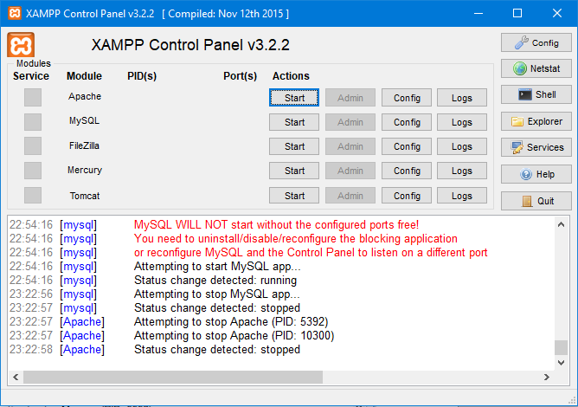

* Tiếp theo, muốn start phpMyAdmin thì chọn dòng MySQL, click start
* Khi start MySQL mà bị lỗi như sau

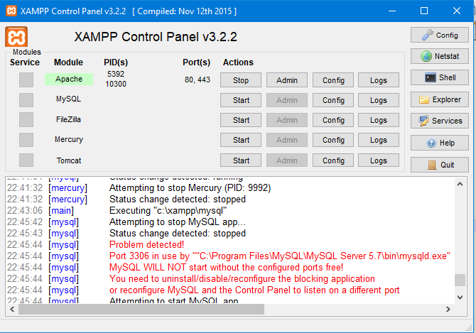

* Nguyên nhân có thể do xung phpmyadmin đang dùng cổng 3306 trên localhost (127.0.0.1) và máy tính cũng đang cài MySQL và cũng dùng cổng 3306. Do đó ta cần cấu hình lại cho mysql và phpmyadmin của xampp như sau
* Trước tiên với mysql, mở file C:\xampp\mysql\bin\my.ini và thay đổi port number từ 3306 thành 3307:

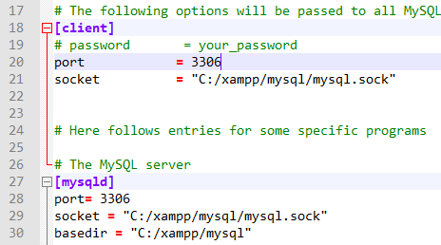

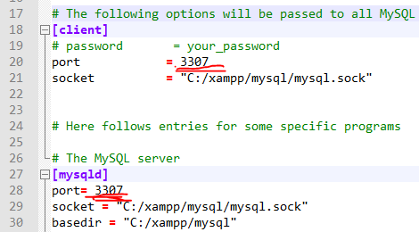

* Save lại, sau đó mở file C:\xampp\phpMyAdmin\config.inc.php, cũng đổi port number như sau

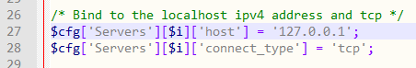

Thêm dòng này: $cfg['Servers'][$i]['port'] = '3307';

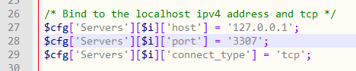

* Bây giờ vào xampp start lại MySQL

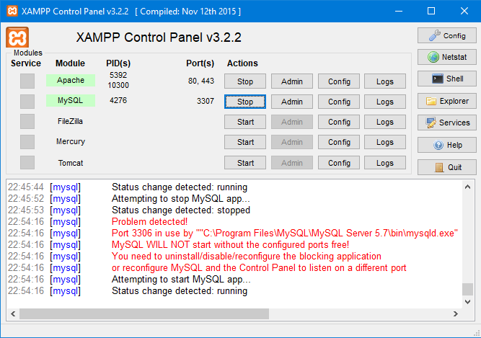

* Đã config thành công!

3. Cấu tạo của một project sử dụng framework cakephp

* Với cakephp phiên bản 2.7.2 thì nó có cấu trúc các thư mục như sau

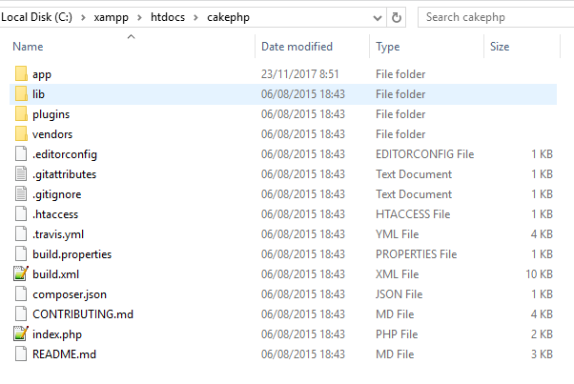

* Ý nghĩa các thư mục:
  + app: chứa tất cả source code của ứng dụng (là thư mục quan trọng nhất)
  + lib: chứa thư viện của cakephp
  + plugins: chứa các thành phần mở rộng của ứng dụng
  + vendors: là các ứng dụng bên thứ 3 có thể là phpmail, facebook…
* Trong thư mục app:

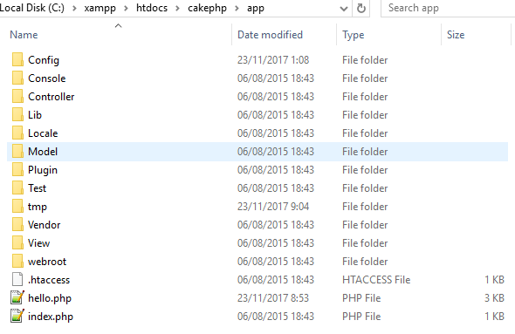

* Sau đây là nội dung các thư mục quan trọng
  + Config: chứa file cấu hình của hệ thống như database, routes…
  + Controller: chứa file AppController.php, các controller và Component(tự tạo)
  + Model: chứa file Model và behavor, datasource
  + tmp: đây là nơi chứa các tập tin tạm được tự động sinh ra của ứng dụng
  + View: chứa các file giao diện hiển thị và Helper
  + webroot: chứa các tập tin tài liệu về hình ảnh, javascript, css, …
* Ngoài các thư mục trên còn có các thư mục khác có ý nghĩa như sau:
  + Console: hỗ trợ tự động sinh code qua command line
  + Lib: thư viện tự tạo của chúng ta
  + Locale: chứa file ngôn ngữ, sử dụng cho ứng dụng đa ngôn ngữ.
  + Plugin: chứa các gói mở rộng cho ứng dụng.
  + Test: dùng để test chương trình
  + Vendor: chứa ứng dụng của bên thứ 3 giống thư mục vendors ở bên ngoài
* Ngoài ra còn 2 thư mục khác cũng khá quan trọng đó là:
  + Controller\Component: Component là những thành phần mở rộng trong CakePHP, cho phép người sử dụng một cách linh hoạt và có thể tùy biến lại. Trong Cakephp có hỗ trợ một số component mà ta thường dùng là: ACL, mail, time…. chúng được sử dụng trong controller. Ngoài ra chúng ta cũng có thể viết một component của riêng mình để sử dụng.
  + View\Helper: là tập hợp các thư viện, công thức… để có thể sử dụng bất cứ đâu trong view. Cakephp hỗ trợ sẳn các helper như: form, html, ajax, number, session…Cũng như compoment ta cũng có thể viết helper cho riêng mình

Tài liệu tham khảo

* Download cakephp framework:

<https://github.com/cakephp/cakephp/tags>

* Cài localhost xampp:

<https://thachpham.com/thu-thuat/cai-dat-localhost-xampp.html>

* Cấu hình xampp cho phpmyadmin:

<https://stackoverflow.com/questions/11096045/mysql-said-documentation-1045-access-denied-for-user-rootlocalhost-usi>

* Cấu trúc thư mục của cakephp:

<http://nongdanit.info/php-mysql/cau-truc-thu-muc-va-cac-quy-uoc-dat-ten-trong-cakephp.html>